# **PROYECTO:**

PowerSIM

CICLO FORMATIVO

# **--DAM DUAL--**

CURSO 2022-2023

Alumno/a: Kevin Francisco Montero del Rosario

Tutor/a: Pablo Plaza Collado

Centro: Cesur Plaza Eliptica

## **ÍNDICE**

1 Resumen / Abstract ..................................................................................................................... 3

2 Introducción ................................................................................................................................. 4

3 Marco teórico............................................................................................................................... 5

3.1 Estudio de mercado............................................................................................................. 6

3.2 Análisis funcional ................................................................................................................. 6

3.2.1 Requisitos funcionales ................................................................................................ 6

3.2.2 Casos de uso ................................................................................................................ 7

4 Desarrollo ...................................................................................................................................11

4.1 Diseño ............................................................................................ .....................................11

4.2 Interfaz gráfica ...................................................................................................................11

4.3 Implementación.................................................................................................................12

4.4 Fase de verificación/pruebas............................................................................................12

5 Conclusiones ..............................................................................................................................13

6 Bibliografía .................................................................................................................................14

7 Anexos ........................................................................................................................................15

7.1 Aspectos formales Manuscrito .........................................................................................15

7.2 Aspectos formales Exposición oral...................................................................................16

7.3 Criterios de Evaluación......................................................................................................16

7.4 Gráficos / Tablas ................................................................................................................18

7.5 Citas ....................................................................................................................................18

7.6 ¿Cómo hacer la BIBLIOGRAFÍA? .......................................................................................20

## **1 Resumen / Abstract**

**2 Introducción**

**Justificación y planteamiento del problema**

**Objetivos**

**Objetivo general:** “Diseñar una aplicación…”

**Varios específicos** (que guíen a lo largo del trabajo)

**3 Marco teórico**

**3.1 Estudio de mercado**

**3.2 Análisis funcional**

**3.2.1 Requisitos funcionales**

**3.2.2 Casos de uso**

**4 Desarrollo**

**4.1 Diseño**

**4.2 Interfaz gráfica**

**1. Maqueta visual de la aplicación wireframes:**

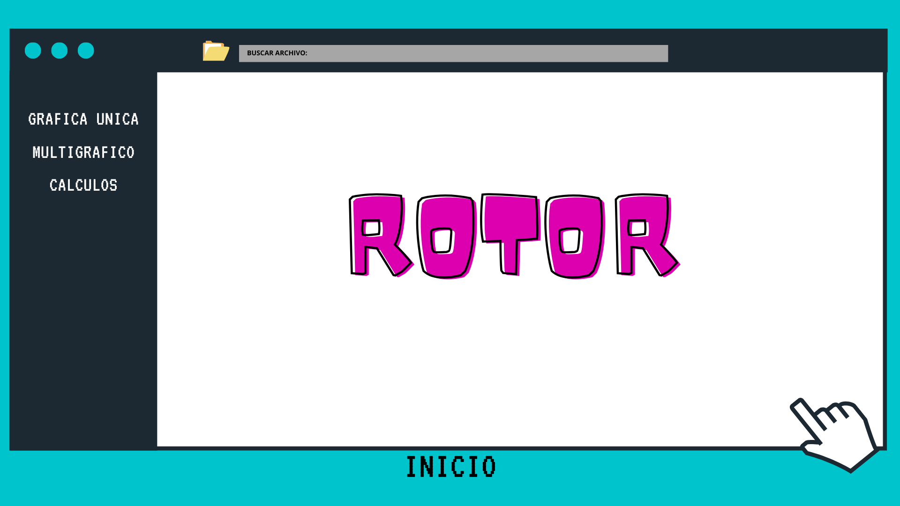

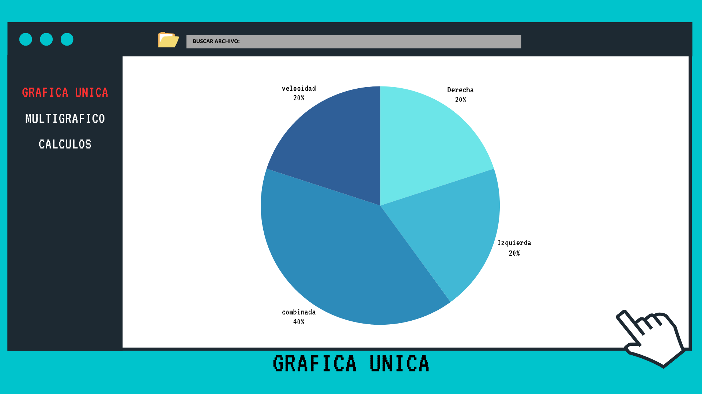

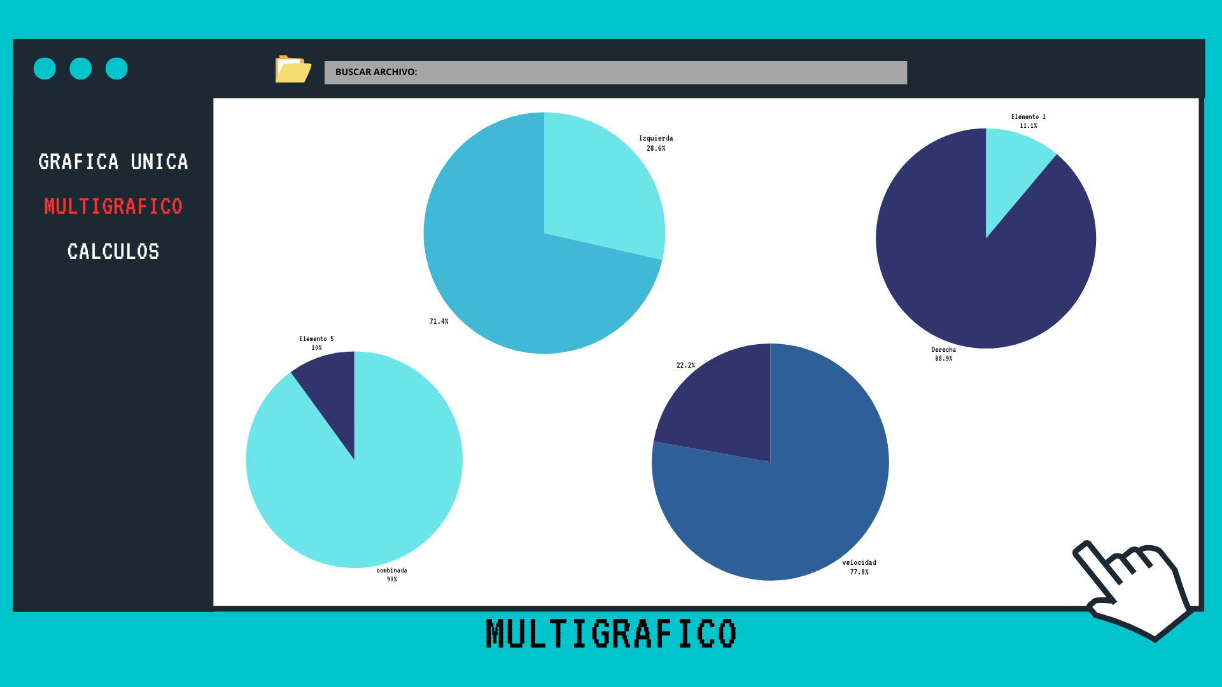

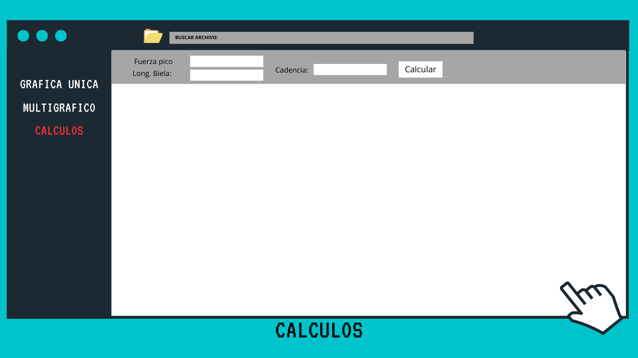

**2. Entorno final de visualización previo a la implementación:**

Inicio:

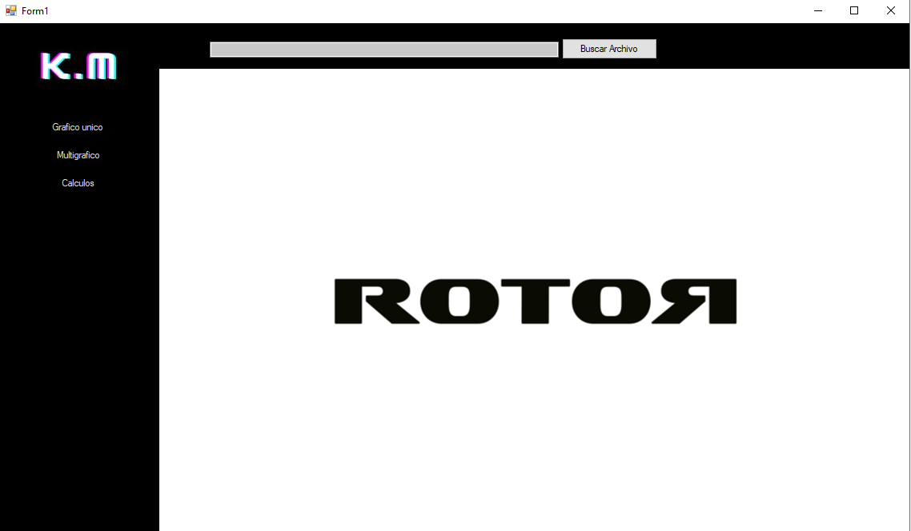

Gráfico Único:

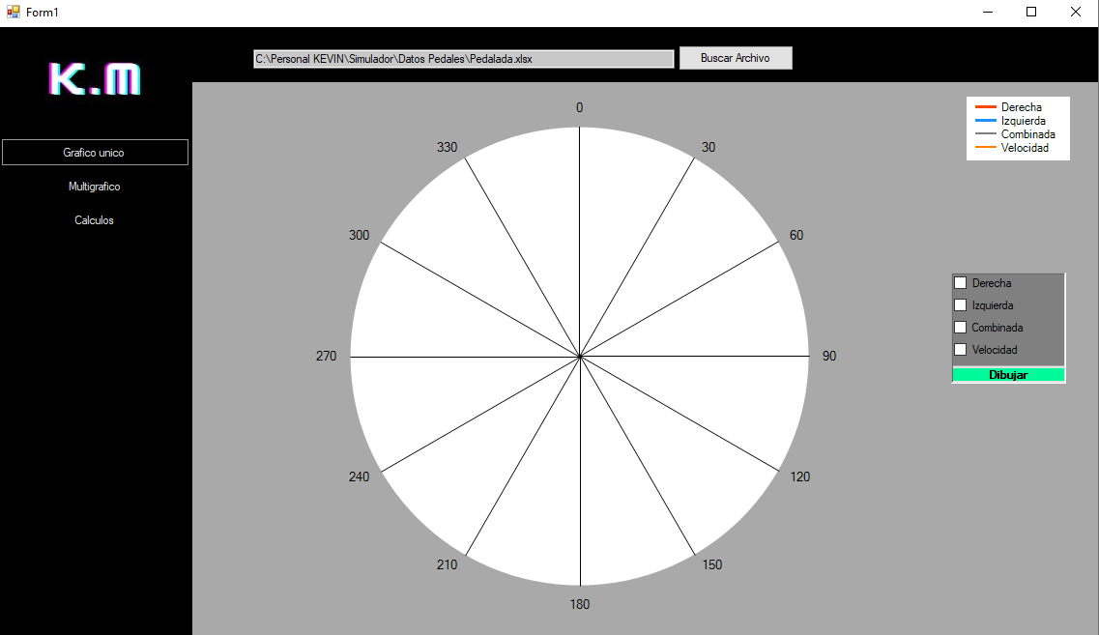

Multigráfico:

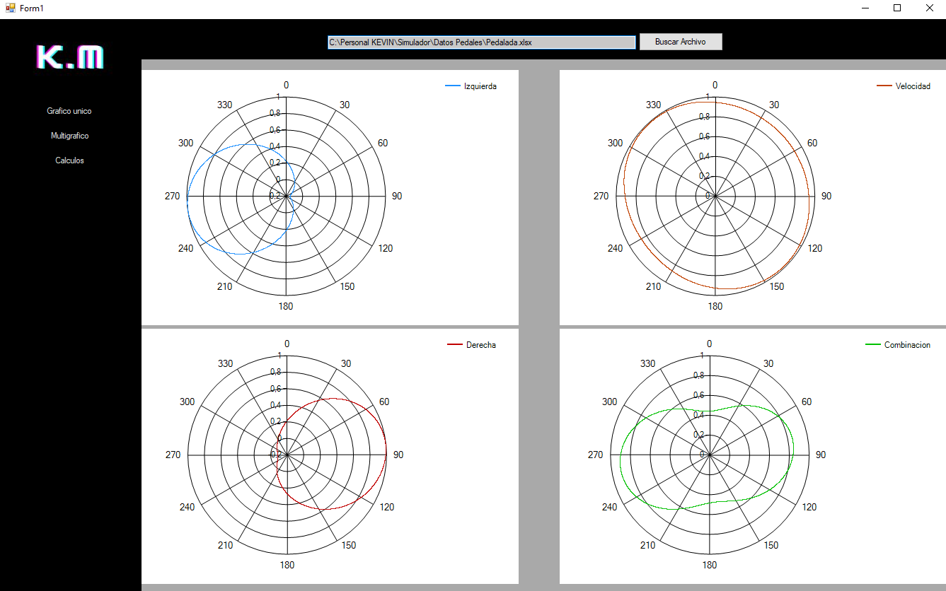

Cálculos:

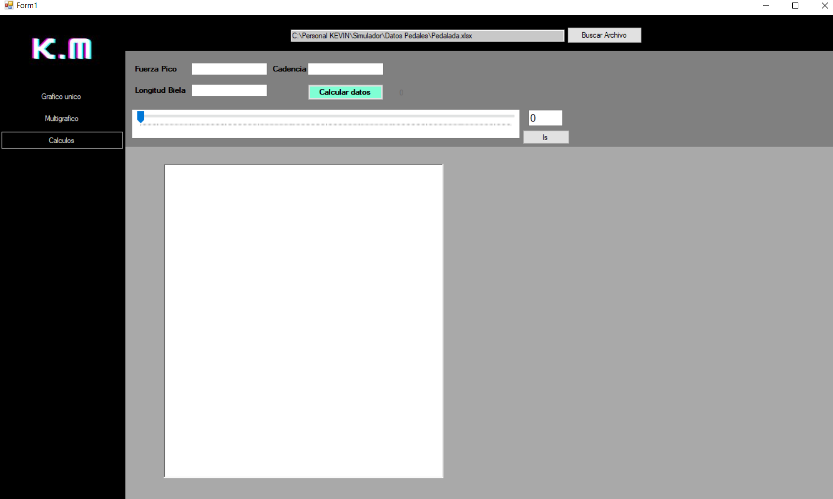

**4.3 Implementación**

**4.4 Fase de verificación/pruebas**

**5 Conclusiones**

**6 Bibliografía**

**7 Anexos**